**Nyhetsblad nr 1 för**

**HSB Norr: s**

**Bostadsrättsförening**

**Nyckeln i Skellefteå**

**mars 2014**

**Kontaktperson/Vicevärd**

Ronnie Johansson

Tfn: **070-271 98 05**

Tfntid: 09-10 varje måndag

E-post:  **nyckelgatan@bredband.net**

**Bokning av lokaler**

Marianne Gustafsson

Tfn: **070-218 06 11**

Tfntid:

**Alla svarta dagar**

**Felanmälan lägenheten**

**HSB Service**

**Ring 0770-33 00 70**

eller

**www.hsb.se**

**Felanmälan TV**

Har du fel på din TV-bild eller på TV-kanalerna så ringer du

**0771-55 00 00**

**Fel på bredbandet eller**

**IP-telefonin?**

Ring **0770-77 70 00**

så får du hjälp.

**Ordförande**

Lennart Bergström

Tfn: **070-392 64 95**

E-post;

**bergstromlennart**

**@bredband.net;**

**nyckelgatan@bredband.net**

**Låsöppning & Störningsjour**

Ring **0770-33 00 70**

**Securitas**

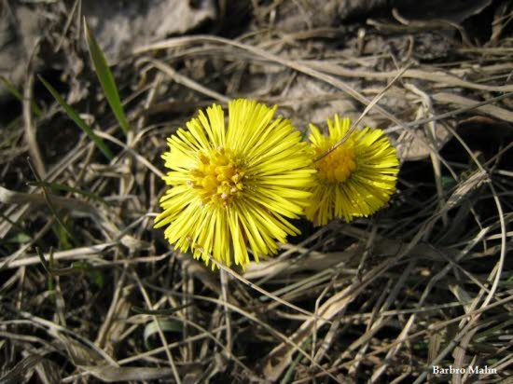

**ORDFÖRANDE HAR ORDET!**

Fastighetsskötaren Ronnie Johansson med mannar har bytt ut bastulavar och satt in nya rökfärgade glasdörrar i våra bastuanläggningar. Bastun är tills vidare gratis att använda.

Vidare har de städat upp snickerilokalen och målerirummet.

Det finns några boenden som använt lokalerna för snickeri & måleri som lagringslokaler för sina projekt under lång tid. Nu är det slut med det. ”Gamla” projekt ska snarast avhämtas.

Uppsnyggning sker nu också av styrketräningslokalen.

För samtliga lokaler gäller att man **städar efter sig.**

Vill du hyra? Vänd dig till Ronnie tfn 070-271 98 05

Avslutningsvis skall hundarna den här årstiden hållas kopplade.

Ingen avföring inne på gårdarna och sker en olycka då tar man upp det hunden lämnat efter sig.

**GLÖM INTE ÅRSSTÄMMAN den 24 april kl. 18.30 i NYCKELGÅRDEN**

Lennart Bergström, Nyckelgatan 56

***Lennart Bergström, Nyckelgatan 56***

Nu har styrelsen lagt fast budgeten för 2010.

Kommunen har höjt taxorna för vatten o avlopp och sopor vardera med

2 %. Elen köper vi in till självkostnadspris och det priset fastställs vid årsskiftet. Vi fortsätter också ett tag till med rörlig ränta på de lån som ska omsättas. Om vi fortsätter som tidigare dvs. sorterar soporna på ett bra sätt och är återhållsamma med vattenförbrukningen behöver **vi inte höja avgifterna för** **2010**. I budgeten rymmer vi också investeringen av nya fronter till våra balkonger.

Styrelsen önskar er alla **En God Jul** och ett **Gott slut** på detta år samt ett

**Nytt framgångsrikt 2010**.

***Stig Höglund, Nyckelgatan 110***

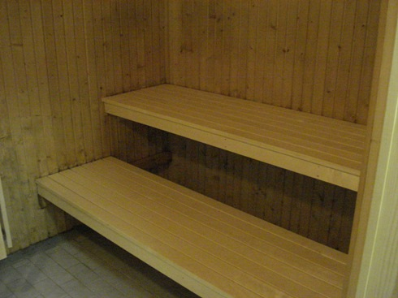

Informationsblad från naturnära BRF Nyckeln i Skellefteå

Ansvarig utgivare: Lennart Bergström

**Hemsida:** [**www.hsb.se/norr/nyckeln**](http://www.hsb.se/norr/nyckeln) **E-post: nyckelgatan@bredband.net**



**Kom ihåg**

Om Du vill att styrelsen ska behandla din skrivelse så måste du ange namn, lägenhetsnummer och telefonnummer dagtid.

Styrelsen har tystnadsplikt

Det innebär att din skrivelse inte kommer till allmänhetens kännedom.

Skrivelsen kan du lägga i lådorna i tvättstugorna.

Det går också att skicka skrivelsen med e-post till [nyckelgatan@bredband.net](mailto:nyckelgatan@bredband.net)

Styrelsens kommande sammanträdestider fast-ställs efter årsstämman.

**Fastighetsjour**

Under kontorstid sköter felanmälan **0770-33 00 70**

fastighetsjouren.

Vid akuta fall efter

kontorstid kan du ringa

**070-392 64 95**

**Com Hems utbud på vårt kabelnät**

|  |  |  |
| --- | --- | --- |
| **Kanal** | **Frekvens** | **Program** |
| S 7 | 146-146 Mhz | Kanal 9 |
| S 8 | 153-153 Mhz | TV8 |
| VHF 5 | 174-174 Mhz | SVT1 Västerbottensnytt |
| VHF 6 | 181-181 Mhz | TV10 |
| VHF 7 | 188-188 Mhz | SVT2 Västerbottensnytt |
| VHF 8 | 195-195 Mhz | TV4 Skellefteå |
| VHF 9 | 202-202 Mhz | TV6 |
| VHF 10 | 209-209 Mhz | TV3 VÄSTERBOTTEN |
| VHF 11 | 216-216 Mhz | TV4 Sport |
| S 11 | 230-230 Mhz | Lokalkanal |
| S 12 | 237-237 Mhz | Kunskapskanalen |
| S 13 | 244-244 Mhz | TLC |
| S 14 | 251-251 Mhz | SJUAN SKELLEFTEÅ |
| S 15 | 258-258 Mhz | Kanal 11 |
| S 16 | 265-265 Mhz | SVTB/SVT24 |
| S 17 | 272-272 Mhz | TV COMHEM |
| S 18 | 279-279 Mhz | KANAL5 VÄSTERBOTTEN |
|  | 87-87 Mhz | Samtliga på FM-bandet mellan 87,0-108,0 MHz |

**Felparkerade fordon**

För anmälan om felparkerade fordon ring **0771-96 90 00**

**Q-PARK**

Det går bra att ringa dygnet runt.

**Skadedjur**

Har du problem med myror eller andra skadedjur?

Ta kontakt med felanmälan

Tfn: **0770-33 00 70**

**HSB Brf Nyckeln i Skellefteå • www.hsb.se/norr/nyckeln • e -post:** [**nyckelgatan@bredband.net**](mailto:nyckelgatan@bredband.net)

**Besöks – och leveransadress: HSB Norr, Brf Nyckeln, Nyckelgatan 128, 931 63 Skellefteå**